（一社）福島県歯科衛生士会
簡易口腔アセスメント（全職種共通）
記入者 （職種： ） 年 月 日
見た目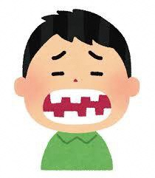 | 自分の歯がありますか？ 有 ・ 無  分かれば（上 ／１４本・下 ／１４本）  上下で噛み合う歯がありますか？ 有 ・ 無  分かれば（前歯 本・奥歯 本）  唇が乾いていませんか？ 良好・ 乾いている
聴取 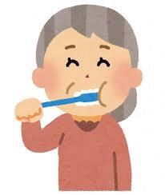 | 夕食後または寝る前に歯や入れ歯を磨きますか？  磨く ・ 磨かない  最近、歯科医院に行ったのはいつ頃ですか？  （ 日前・ ヶ月前・ 年前・ 忘れた）
臭い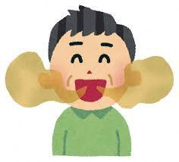 | 口臭がありますか？ 有 ・ 無  原因が分かれば（歯や入れ歯の汚れ・ムシ歯  食物残渣・舌苔・歯周病  全身疾患・その他 ）
全身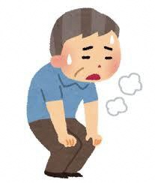 | このような症状はありませんか？  □息上がり □喉に食物が残る  □口が乾く □味が分かりにくい  □背中が曲がっている □薬が飲みにくい
道具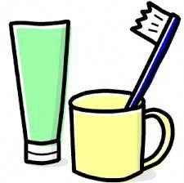 | 口腔ケアは何を使っていますか？  歯ブラシ：毛先がひらいていませんか？ 有・無  歯磨き剤： 使用 ・ 不使用  補助具：歯間ブラシ・フロス・電動ブラシ・洗口剤  義歯関連（洗浄剤・安定剤・その他 ）
入れ歯 | 入れ歯がありますか？ 有 ・ 無  分かれば（総入れ歯 上・下）  （部分入れ歯 上・下）  入れ歯は合っていますか？ はい・まあまあ・いいえ  食事時に使えていますか？ 使用・時々・不使用  外して寝ますか？ 外す・そのまま
気になることがあればご記入ください。

＊当てはまるものにチェックをお願いします。

